| HANGAIA  TE URUPOUNAMU MŌ TĀTOU  **HAUTANGA** Taumata 1 (Tau 2) Copy Masters ODD YEARS |
| --- |

**©** Developing Mathematical Inquiry Communities team, Institute of Education, Massey University

**Rapanga 1**

Me maha ake ngā takai rerekē kōrua ko tō hoa i tētahi pepa kia hauruatia.

Me mātua mōhio kōrua ki te whakamārama ngā momo hauruatanga.

**Ngohe 1**Whirihia tētahi ipu, whakakī mā te wai. Riringihia hawhe o te wai. He aha te wai e toe ana?

Kowhirihia tētahi atu ipu rerekē me te riringi hawhe anō. He aha tō kitenga?

Tāngia he pikitia hei whakaatu ou mahi. Tohua te hawhe ki ia ipu.

**Rapanga 2**

Ka taea te takai tētahi pepa roa kia hauruatia?

Tāngia he tauira.

Me whakamārama e hia ngā momo takai kia orite.

Ka taea te takai tētahi pepa roa kia hautorutia?

Tāngia he tauira.

Me whakamārama e hia ngā momo takai kia orite

**Ngohe 2**

Whirihia tētahi ipu, whakakī mā te wai. Riringihia tētahi hautoru o te wai. He aha te wai e toe ana?

Kowhirihia tētahi atu ipu rerekē me te riringi hautoru anō anō. He aha tō kitenga?

Tāngia he pikitia hei whakaatu ou mahi. Tohua te hautoru ki ia ipu.

**Rapanga 3**

Whakamahia te rauemi hautanga kia hanga te kōtahi ki ngā taputapu hautanga rerekē. Tuhi me te tā to whakaturanga. Me whakamārama me te taunakihia ngā take ka hanga ngā wāhanga ki te kōtahi.

**Ngohe 3**

Whakamahia te rauemi hautau kia whakaatu ngā momo huinga rerekē ki te kōtahi.

Tāngia ou momo hei nama, hei kupu hoki e whakaatu ana te kōtahi.

**Rapanga 4**

Whakamahia te rauemi hautanga kia hanga te kōtahi iti iho ki ngā taputapu hautanga rerekē. Tuhia me te tā to whakaaturanga. Me whakamārama me te taunakihia ngā take ka hanga ngā wāhanga ki te kōtahi iti iho.

Whakamahia te rauemi hautanga kia hanga he mea nui ake i te kōtahi ki ngā taputapu hautanga rerekē. Tuhia me te tā to whakaaturanga. Me whakamārama me te taunakihia ngā take ka hanga ngā wāhanga ki te kōtahi nui ake.

**Ngohe 4**

Ko ēhea ngā whārite tika, whārite hē rānei?

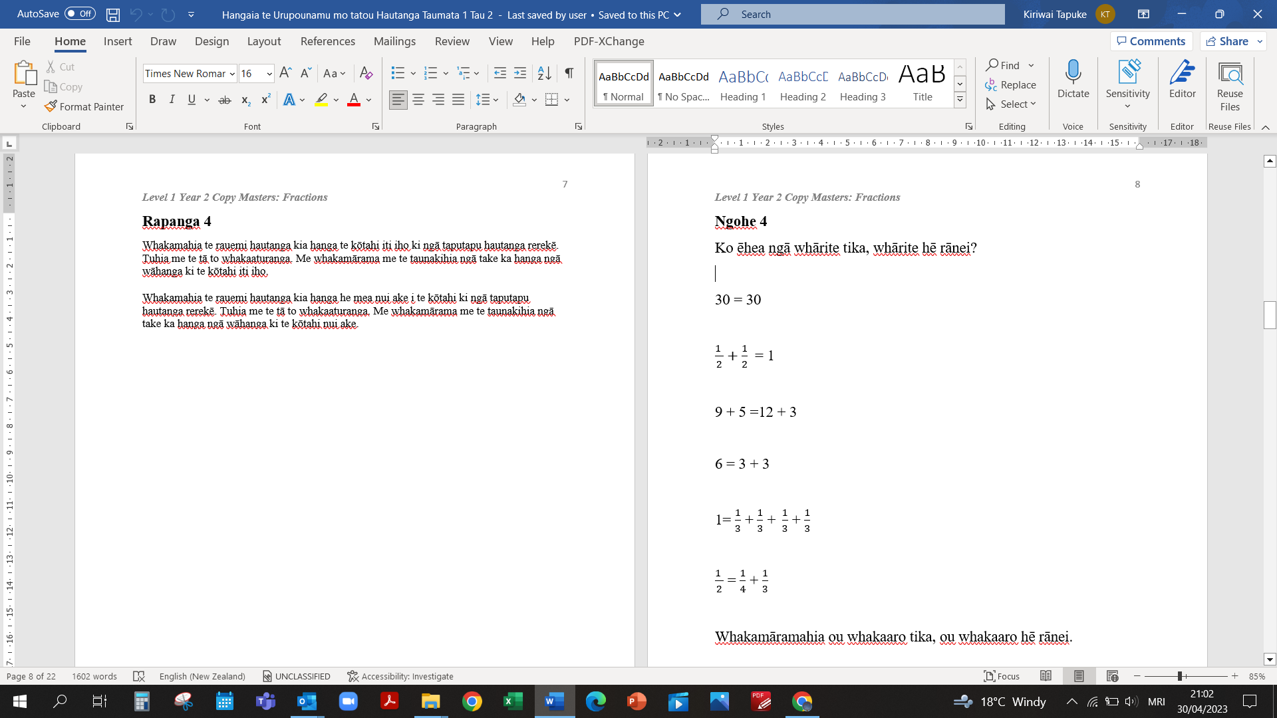

Whakamāramahia ou whakaaro tika, ou whakaaro hē rānei.

**Rapanga 5**

I tunu panikeke tetahi Māmā me tana tamāhine. I kai te Māmā i tētahi panikeke, ā, i toha tana tamāhine e 5 ngā panikeke me āna tuahine e toru. E hia ngā panikeke ka kai tana tamāhine me āna tuahine? Mēnā ka toha tētahi panikeke ki tana tūngane, e hia ngā panikeke ka kai rātou?

**Ngohe 5**I tunu pārāoa tētahi Pāpā. Pehea te nui o tau pāraoa mēnā ka toha:

E rua ngā kotinga ki ngā tangata e wha.

E wha ngā kotinga ki ngā tangata e waru.

E ono ngā kotinga ki ngā tangata e wha.

E ono ngā kotinga ki ngā tangata e waru.

Tā me te tuhi au whakautu.

**Rapanga 6**

He aha kei waenganui i te 0 me te 1?

Tohua te hawhe i te papa mā te tēpa whakapiri. Me whakamārama, ā, me taunakihia.

Whakawehe te tēpa whakapiri kia hautorutia. Me whakamārama, me taunakihia.

Titiro ki te rārangi tau 0-10

He aha kei roto i te 1-2?

He aha kei roto i te 2-3?

Ka taea te tohua ētahi nama ka uru ki waenga i ngā tau?

**Ngohe 6**

Tohua i te rārangi tau kei hea ēnei tau hanumi.

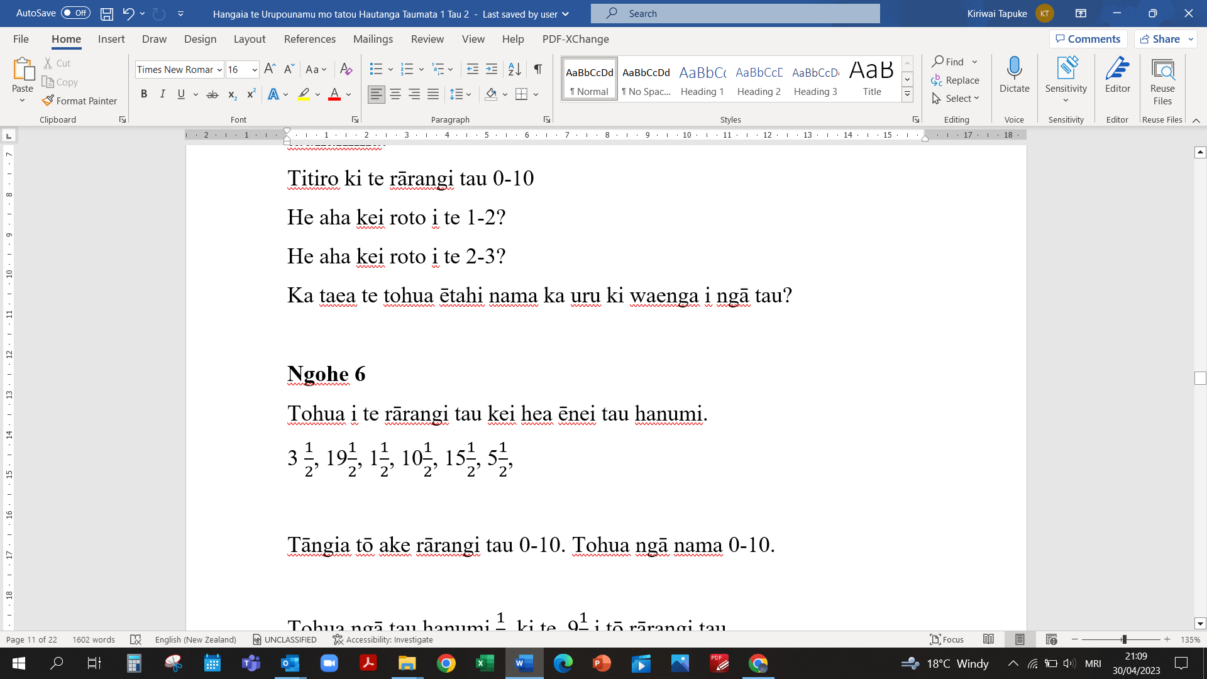

Tāngia tō ake rārangi tau 0 - 10. Tohua ngā nama 0 - 10.

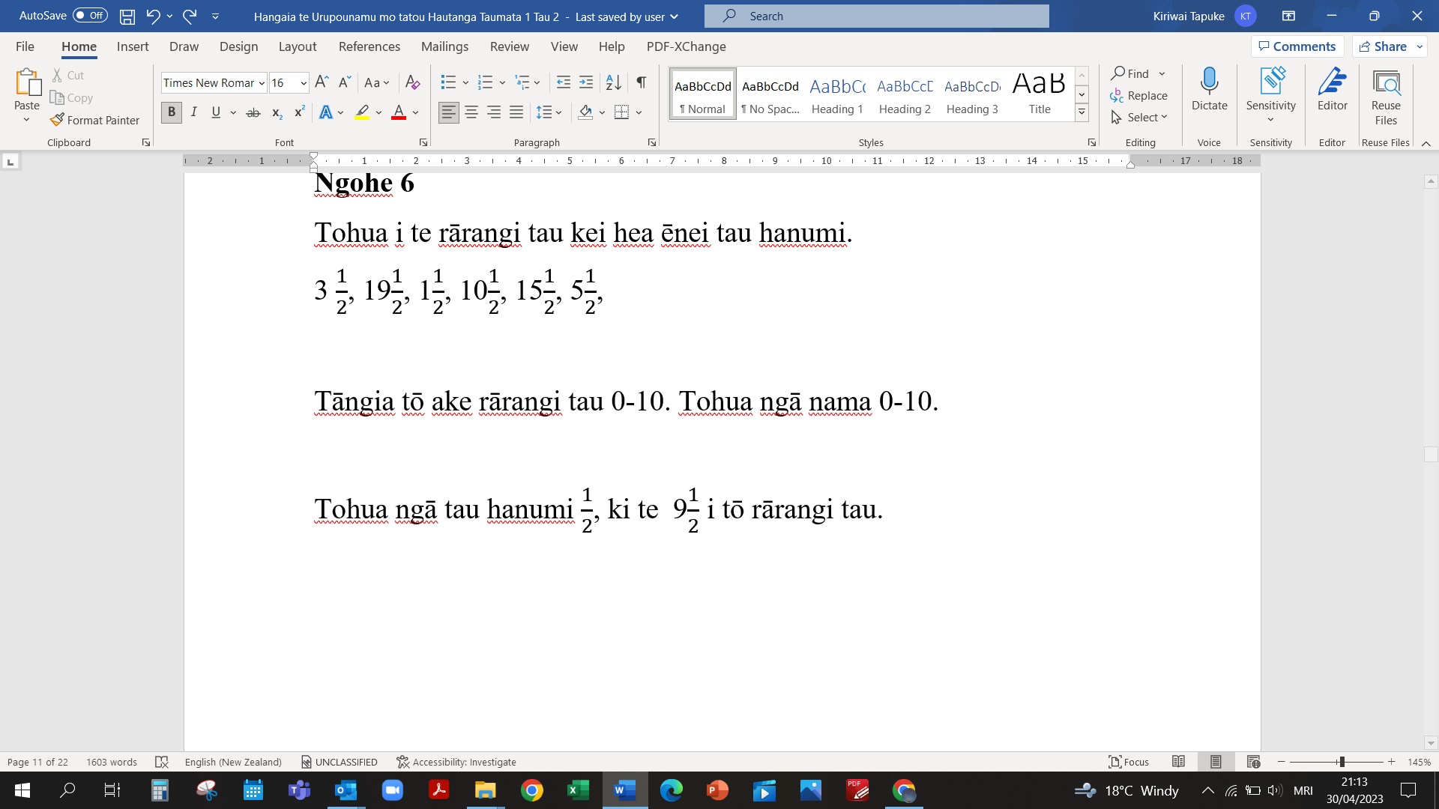

**Rapanga 7**

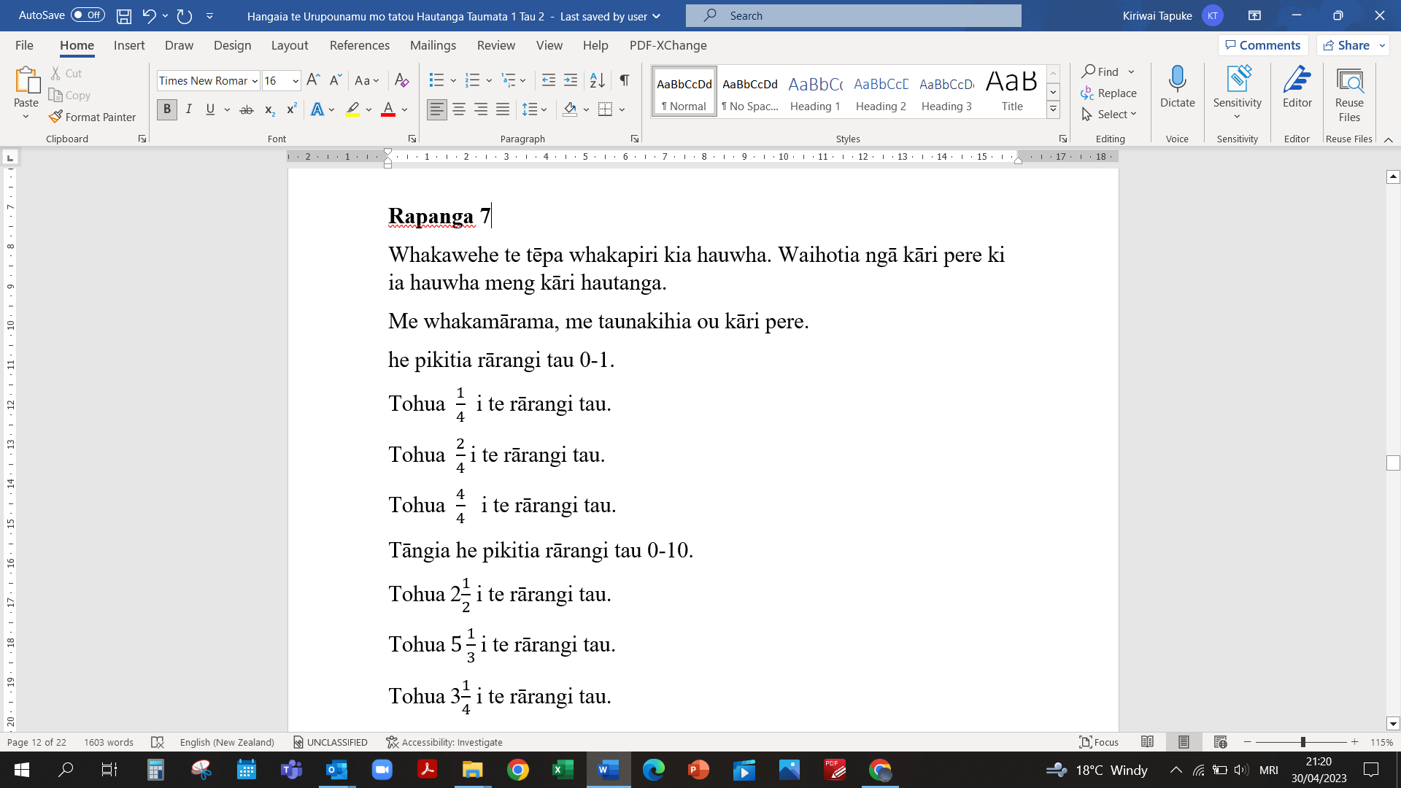

**Ngohe 7**

Tāngia ētahi āhua. Menā ka tapahi te āhua kia haurua, he aha te āhua o aua haurua? Tāngia ngā ahua haurua rerekē.

E hia ngā momo tapahinga o ēnei tapapawha kia hauwhatia?

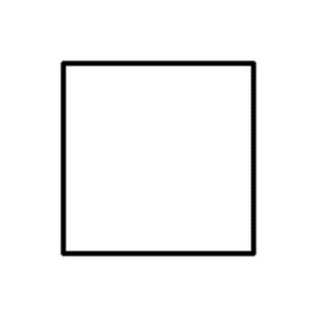

**Rapanga 8**

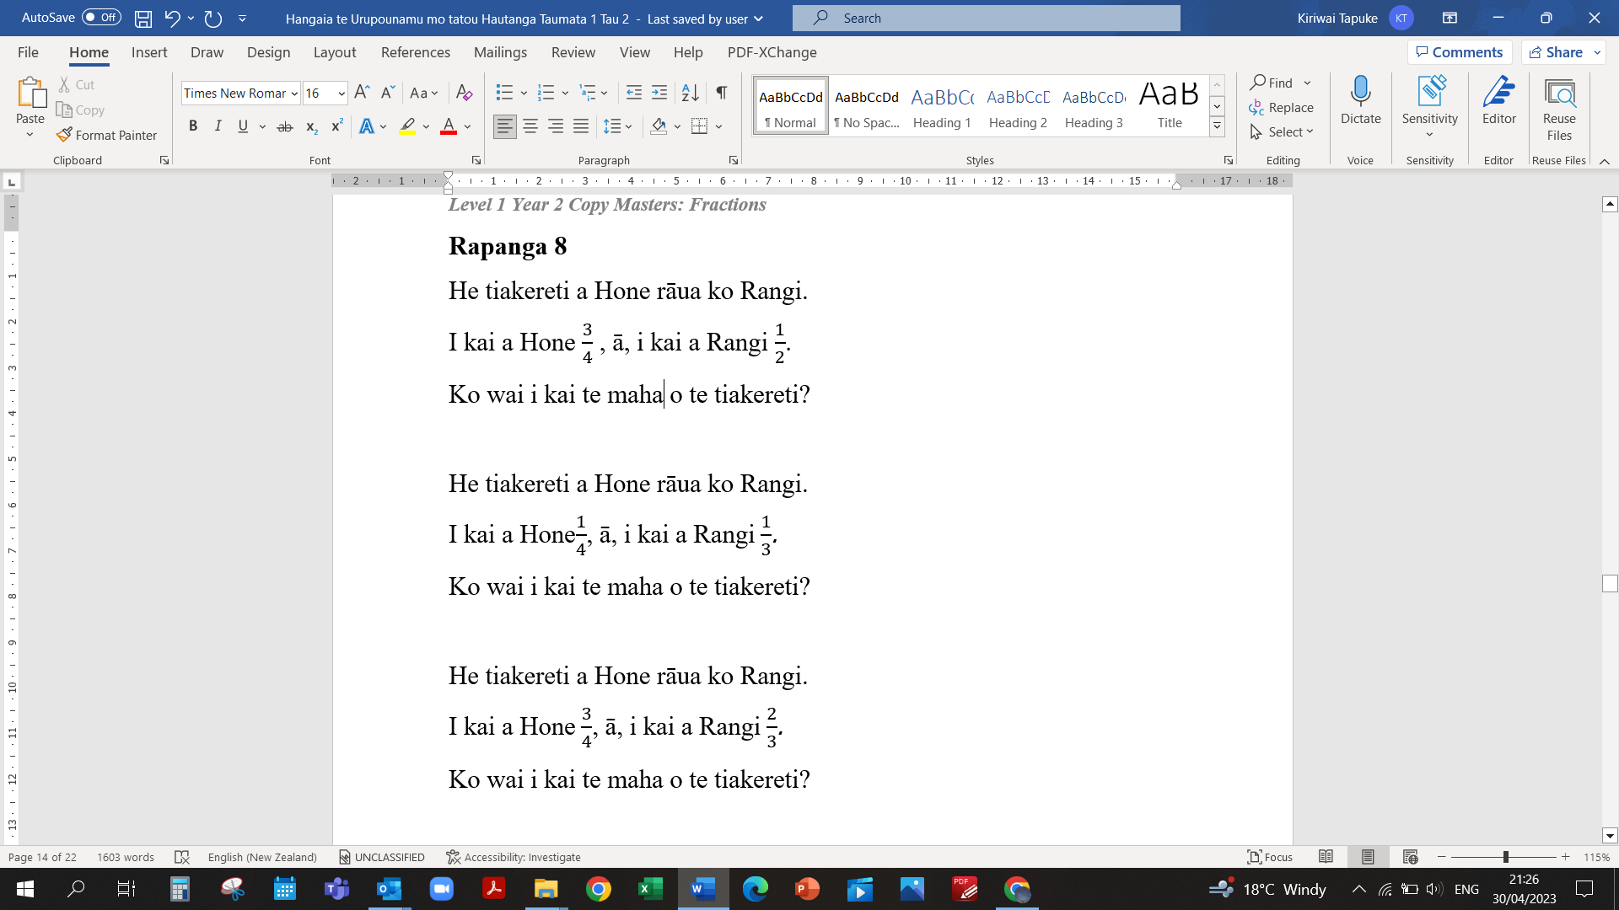

**Ngohe 8**

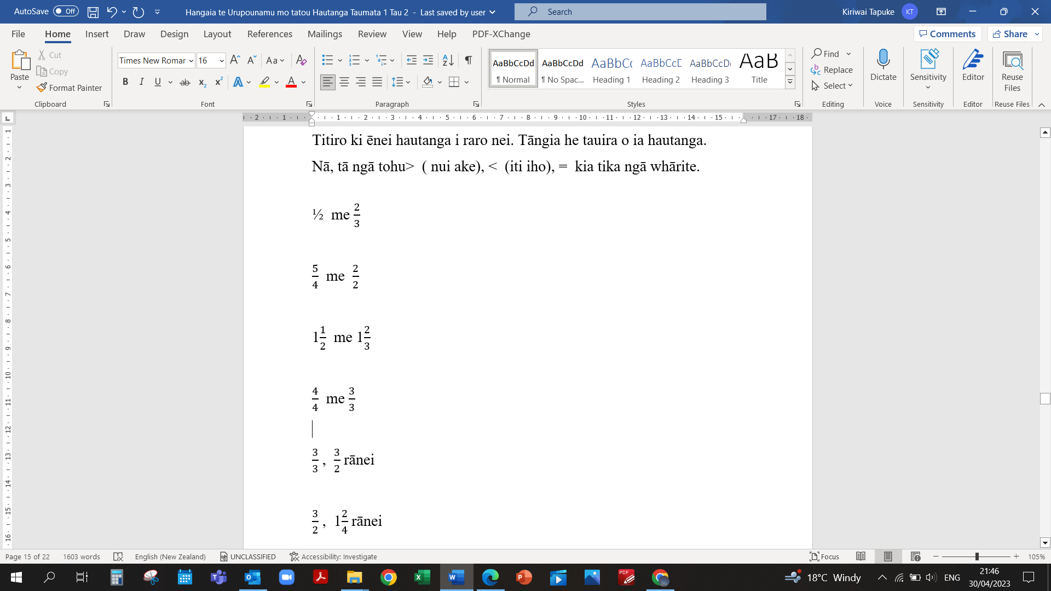

**Rapanga 9**

Ka rākei koe tō kēkē huritau ki ngā rare tiakereti M&M 16. Ka tapahi te kēkē kia rua ngā wāhanga me te toha ngā rare tiakereti M&M.

He aha te hautanga o ngā rare M&M?

E hia ngā M&M ki ia wāhanga?

Ka rākei koe tō kēkē huritau ki ngā rare tiakereti M&M 16. Ka tapahi te kēkē kia whā ngā wāhanga me te toha ngā rare tiakereti M&M.

He aha te hautanga o ngā rare M&M?

E hia ngā M&M ki ia wāhanga?

Ka rākei koe tō kēkē huritau ki ngā rare tiakereti M&M 16. Ka tapahi te kēkē kia waru ngā wāhanga me te toha ngā rare tiakereti M&M.

He aha te hautanga o ngā rare M&M?

E hia ngā M&M ki ia wāhanga?

**Ngohe 9**

10 ngā māpere i tētahi pēke. He kahurangi tētahi hawhe. E hia ngā māpere kahurangi?

24 ngā māpere i tētahi pēke. He kahurangi tētahi hawhe. E hia ngā māpere kahurangi?

30 ngā māpere i tētahi pēke. He kahurangi tētahi hawhe. E hia ngā māpere kahurangi?

12 ngā māpere i tētahi pēke. He whero i tētahi hauwha. E hia ngā māpere whero?

20 ngā māpere i tētahi pēke. He whero i tētahi hauwha. E hia ngā māpere whero?

28 ngā māpere i tētahi pēke. He whero i tētahi hauwha. E hia ngā māpere whero?

**Rapanga 10**

Kei te tākaro tahi a mere rāua ko Harmony i ā rāua motoka. I whakarite e toru ngā whare motoka. 12 ngā motoka.

Ka whakawehe ngā motoka ki ngā whare e 3.

He aha te hautanga o ngā motoka i ngā whare motoka?

E hia ngā motoka ki ia whare motoka?

Kei te tākaro tahi a mere rāua ko Harmony i ā rāua motoka. I whakarite e toru ngā whare motoka. 16 ngā motoka.

Ka whakawehe ngā motoka ki ngā whare e 4.

He aha te hautanga o ngā motoka i ngā whare motoka?

E hia ngā motoka ki ia whare motoka?

Kei te tākaro tahi a mere rāua ko Harmony i ā rāua motoka. I whakarite e toru ngā whare motoka. 30 ngā motoka.

Ka whakawehe ngā motoka ki ngā whare e 3.

He aha te hautanga o ngā motoka i ngā whare motoka?

E hia ngā motoka ki ia whare motoka?

**Ngohe 10**

Hangaia e toru ngā pāraoa mā te pāraoa pokepoke. Tohaina ngā pāraoa ki ngā tangata e 5.

He aha ou kitenga?

Tuhia ou whakaaro me te whakamārama e hia ngā wāhanga ka whiwhi ia tangata.

Hangaia e 4 ngā pāraoa mā te pāraoa pokepoke. Tohaina ngā pāraoa ki ngā tangata e 5.

He aha ou kitenga?

Tuhia ou whakaaro me te whakamārama e hia ngā wāhanga ka whiwhi ia tangata.

Hangaia e 6 ngā pāraoa mā te pāraoa pokepoke. Tohaina ngā pāraoa ki ngā tangata e 5.

He aha ou kitenga?

Tuhia ou whakaaro me te whakamārama e hia ngā wāhanga ka whiwhi ia tangata.

**Rapanga 11**

Titiro ki ēnei hautanga. Tohua ko tehea te hautanga nui ake me te hautanga iti iho. Me taunakihia ou whakaaro kia rua ngā whakaaro (tā, rārangi tau hoki).

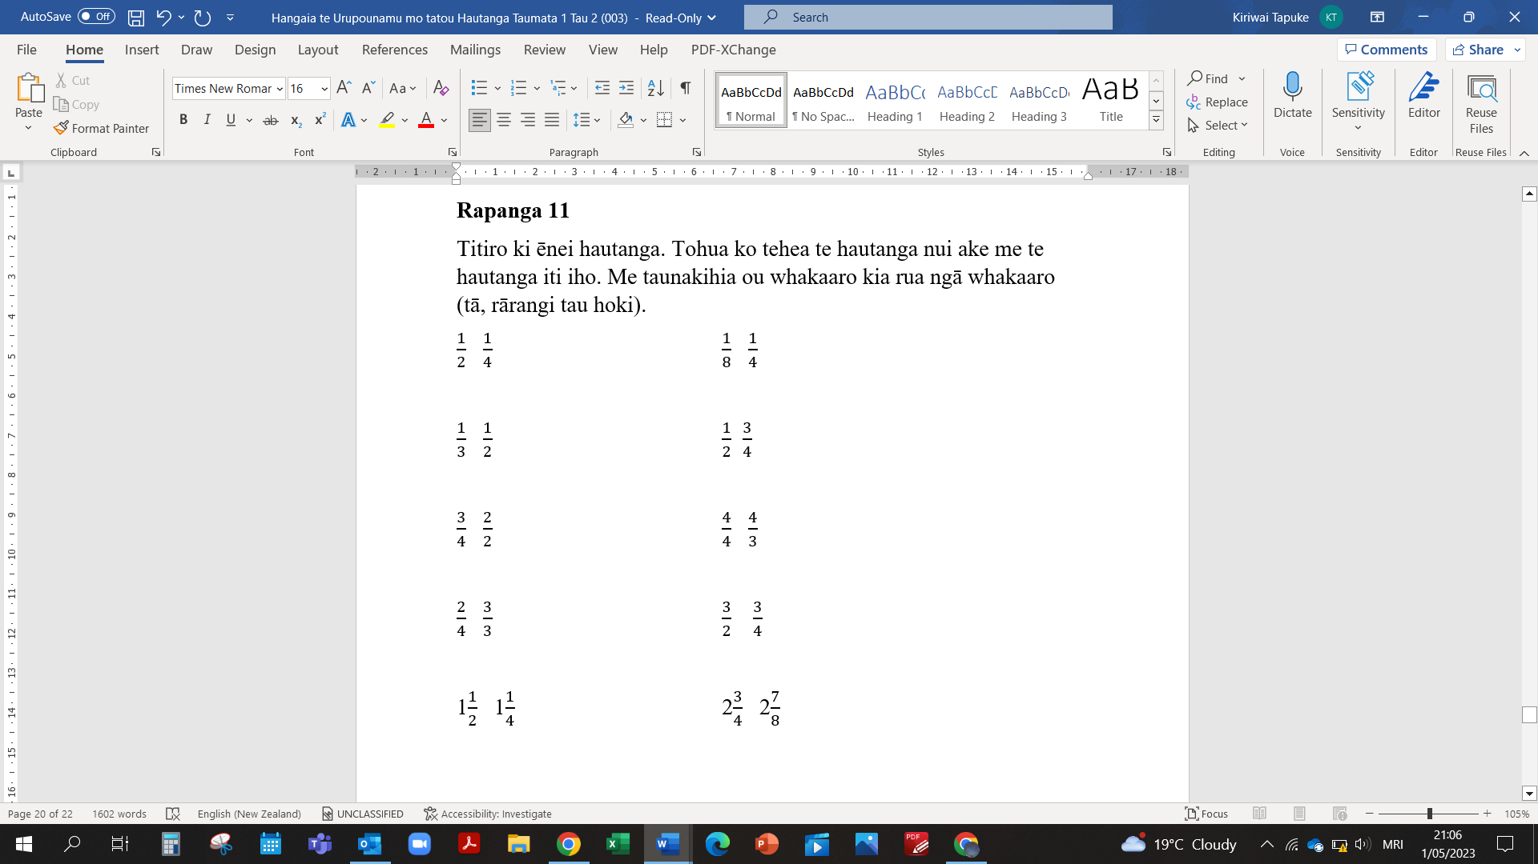

**Ngohe 11**

I kai a Mere i tētahi hauwha o tētahi rare, i kai a Mara e rua hauwaru o taua rare. Ko wai i kai te nuinga? He aha ai?

I kai a Mere i tētahi haurua o tētahi rare, i kai a Mara e toru hauwaru o taua rare. Ko wai i kai te nuinga? He aha ai?

I kai a Moana i tētahi haurua o tētahi rare, i kai a Mara e whā hauwaru o taua rare. Ko wai i kai te nuinga? He aha ai?

Nā, tuhia tau ake rapanga hautanga , ā, pātai atu ki tētahi hoa ki te whakautu.

**Rapanga 12**

Tokorua ngā tamariki i te whānau o Teremoana. Ka hoatu te Māmā he hawhe panana ki a rāua.

E hia ngā panana ka hoatu te Māmā?

Tokowhā ngā tamariki i te whānau o Teremoana. Ka hoatu te Māmā he hawhe panana ki a rāua.

E hia ngā panana ka hoatu te Māmā?

Tokoono ngā tamariki i te whānau o Teremoana. Ka hoatu te Māmā he hawhe panana ki a rāua.

E hia ngā panana ka hoatu te Māmā?

Tokowhitu ngā tamariki i te whānau o Teremoana. Ka hoatu te Māmā he hawhe panana ki a rāua.

E hia ngā panana ka hoatu te Māmā?

**Ngohe 12**

Tokowhā ngā tamariki i te whānau o Teremoana. Ka hoatu te Māmā he hauwhā panana ki a rāua.

E hia ngā panana ka hoatu te Māmā?

Tokowaru ngā tamariki i te whānau o Teremoana. Ka hoatu te Māmā he hauwhā panana ki a rāua.

E hia ngā panana ka hoatu te Māmā?

Tekau ngā tamariki i te whānau o Teremoana. Ka hoatu te Māmā he hauwhā panana ki a rāua.

E hia ngā panana ka hoatu te Māmā?